Portfolio
Madeleine Manley
2304333
ADPA4001/C
Cynllun Datblygu Personol

https://youtu.be/B3t0pZ8BhWo

Prif nod | Nodau Bychain | Beth yr hoffwn ei gyflawni | Beth fydd yn y ffordd? | Sut gallai wella fy nghyfle? | Ble ga fi gymorth? | Dyddiad cwblhau
BSL | -gwneud y prawf  -mwy o profiad yn defnyddio BSL  -gallu defnyddio BSL heb fod yn nerfus  -dechrau gyda gwersi syml | Eisiau gwneud cwrs llawn BSL | -Ffeindio amser i’w wneud e  -gallu  -salwch  -gwaith  -prifysgol | Ffeindio amser a rhoi hwn o flaen pethau arall | Pobl sy’n siarad BSL  Tiwtoriaid | 2024
Gwella canu | -Cael gwersi can tu allan o brifysgol  -dechrau adeiladu rep  -datblygu llais  -gwella gyda canu yn unigol ac o fewn cor | Eisiau gwella llais, a dechrau rhoi mwy o amser mewn i’n llais | -Ffeindio amser -pres | Gweithio a achub arian | Tiwtoriaid canu, ffeindio gwersi | 2024
Gwella Dawnsio | -Eisiau dechrau dawnsio mwy  -gwersi tu allan o brifysgol  -dechrau dysgu pethau a datblygu sgiliau  -gwella symudiad a flexibility | Dawnsio’n well gallu gwneud y splits | -Salwch  -Amser  -peidio trio  -arian | Trio, gweithio ac ymarfer mwy, | Tiwtoriaid dawnsio, Teulu | 2024
Graddio | -eisiau graddio yn llwyddiannus  -eisiau graddio efo 1st  -eisiau pasio bl 1af ac 2il  -pasio lefel 4,5 a 6 | Graddio | -Peidio gweithio’n digon galed  -cystadleuaeth  -salwch / salwch meddyliol | Gweithio’n galed ym mhob gwers a trio fy ngorau, troi lan, physio | Tiwtoriaid, ar-lein, teulu, ffrindiau | 2025
Cerddoriaeth | -Dechrau sgwennu cerddoriaeth  -cymraeg a saesneg  -gweithio arno sgiliau ysgrifennu | rhyddau cerddoriaeth cymraeg | -Ffeindio label  -amser  -Salwch  -Gallu i sgwennu | Gweithio ar fy llais,  Gwella ansawdd sgwennu,  Dechrau gweithio ar ysgrifennu | Tiwtoriaid canu  Pobl cymry | 2025
Gwaith proffesiynol | -clyweliad am swydd proffesiynol  - recall  - gweithio a rhoi ceisiau ar gyfer clyweliadau | Eisiau cael clywedliad am swydd proffesiynol | -Cystadleuaeth  -gallu  -salwch / salwch meddyliol | Gweithio’n galed, trio fy ngorau | Tiwtoriaid, gwersi canu a dawns | 2026
Actor yn y West End | -Cael clyweliad yn y west end  -Cael swydd yn y west end  -gweithio yn Llundain | Eisiau fod yn rhan o sioe yn llundain | -Pobl eraill  -gallu  -Salwch  -Iechyd meddwl | Gweithio’n galed | Yn y prifysgol, o’n tiwtoriaid | 2027
Eisteddfod | -ennill deuawd neu unawd yn yr urdd  -cystadlu  -cyrraedd llwyfan | -ennill cystadleuaeth urdd | -cystadleuaeth  -amser ymarfer  -salwch  -gwaith  -prifysgol | -ymarfer  -gweithio’n galed  -cynllunio amser i wneud | -tiwtoriaid  -tiwtoriaid canu | Mai 2024

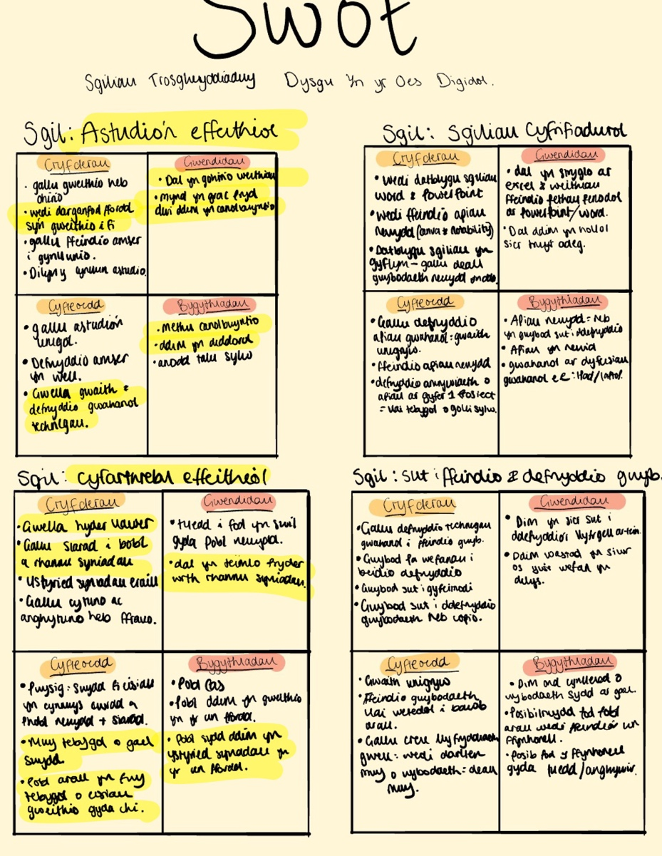

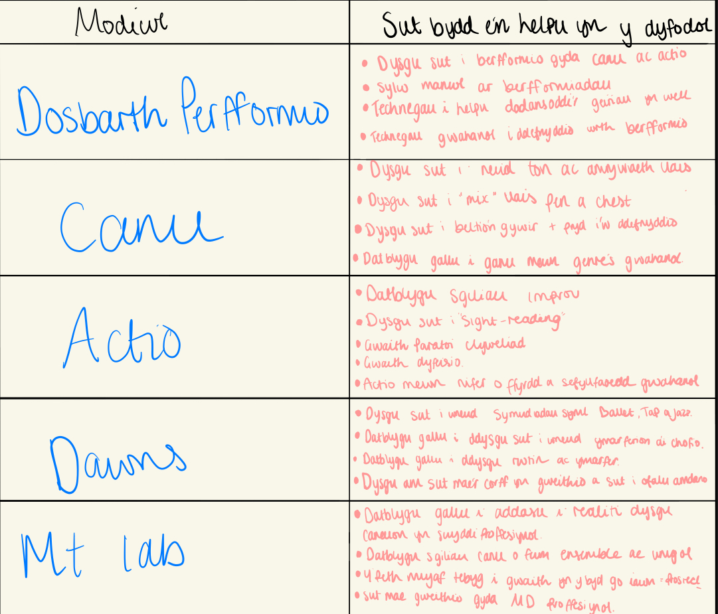

Llyfryddiaeth
Anon., 2023. 11 Ways to Handle Confrontation. [Online]
Available at: https://www.success.com/11-ways-to-handle-confrontation/
Anon., 2023. 5, 4, 3, 2, 1: Countdown to take control of anxiety. [Online]
Available at: https://www.mayoclinichealthsystem.org/hometown-health/speaking-of-health/tips-to-help-ease-anxiety
Anon., 2023. https://www.simplilearn.com/time-management-skills-article. [Online].
Anon., 2023. Positive thinking: Stop negative self-talk to reduce stress. [Online]
Available at: https://www.mayoclinic.org/healthy-lifestyle/stress-management/in-depth/positive-thinking/art-20043950

